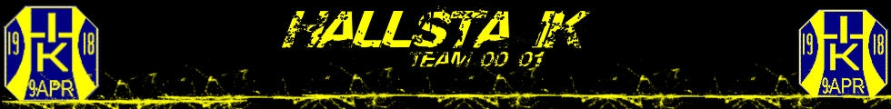

INBJUDAN
TILL

POOLSPEL –00

HOLMENRINKEN HALLSTAVIK
LÖRDAGEN DEN 19/2

9:00

HALLSTA IK - RIMBO IF

10:00
RIMBO IF – ENKÖPINGS SK

11:00
HALLSTA IK – ENKÖPING SK

Vi har kiosk öppen med försäljning av bla. korv, toast.
Välkomna till en trevlig dag i Holmenrinken!
ÖNSKAR HALLSTA IK
TEAM 00-01

